Uživatelská příručka

Pejsek s kočičkou slaví zítra svátek a narozeniny. Jelikož jste moc dobří kamarádi, rozhodli jste se se skupinou kamarádů upéct jim dort.

Tvým úkolem je tedy nasbírat všechny potřebné ingredience k upečení dortu. Seznam věcí, co mají pejsek s kočičkou rádi ti poskytli, ale musíš ho nejprve najít, abys věděl, co všechno do dortu dát.

Při vstupu do každého prostoru se ti zobrazí, kde se nacházíš, jaké jsou v prostoru předměty, jaké máš věci v inventáři a východy z daného prostoru.

Pro interakci se hrou můžeš využít tyto příkazy:

* Jdi
* Napoveda
* Seber
* Prozkoumej
* Upec
* Odlož
* Konec

Hra jde spustit dvěma možnými způsoby:

* Zadáním příkazu: „java -jar adventuraZaklad_2020_origin.jar“ (bez uvozovek) do příkazového řádku (cmd) otevřeném v tomto adresáři
* Spuštěním souboru: „Pejsek a kočička.bat“

Pokud by sis přál lehčí verzi, na druhé straně tohoto souboru bude mapa prostorů, která ti pomůže se lépe orientovat ve hře.

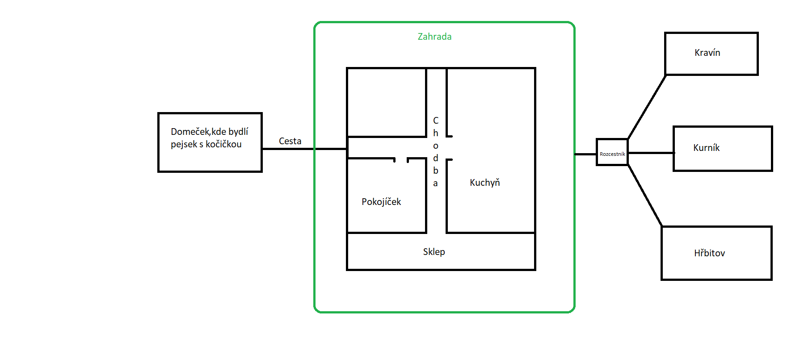Mapa prostorů: